**Санкт-Петербургский политехнический университет Петра Великого**

Институт прикладной математики и механики

Кафедра «Прикладная математика»

# 

# 

**Отчет по дисциплине «Вычислительные комплексы» по лабораторной работе №5  
«Эмиссионная томография плазмы. Решение ИСЛАУ»**

##### 

##### 

##### 

##### 

##### 

##### 

##### 

##### 

##### 

##### Выполнил студент группы 3630102/60201 Чепулис М.А.

Преподаватель: Баженов А.Н.

Санкт-Петербург

2019

Оглавление

Постановка задачи 3

Теория 3

Реализация 3

Результаты 4

Решение МНК 4

Функция tolsolvty 4

Оценка числа обусловленности интервальной матрицы А 7

Оценка вариабельности IVE 7

Обсуждение 7

Литература 9

Приложение 9

Код программы на Matlab: 9

## Постановка задачи

Считать данные правой части(b) – значения детектора

Решить полученную в лабораторной №4 СЛАУ различными способами:

1)

2) Используя функцию tolsolvty [5]

## Теория

Для построения ИСЛАУ представим правую часть уравнения $Ax=b$ как интервал: $Ax=[\underline{b}, \overline{b}]$

рассматриваются показатели детектора во временные интервалы с «текущий» - K до «текущий + K

$\underline{b}$– минимум b в некотором окне радиуса K

$\overline{b}$– максимум b в некотором окне радиуса K

Матрица А оставляем исходной

Функция tolsolvty возвращает:

- значение максимума распознающего функционала;

- доставляющий его вектор значений аргумента, который лежит в допусковом множестве решений при $tolmax>=0$;

(остальные возвращаемые значения нас сейчас не интересуют)

Если $tolmax < 0,$ то допусковое множество решений интервальной линейной системы пусто

Тогда ослабим условия. Для этого расширим интервал $[\underline{b}, \overline{b}]$ так, чтобы допусковое решение было не пусто.

$$\underline{b}= \underline{b}- ∆b$$

$$\overline{b}= \overline{b}+ ∆b$$

Для получения решения достаточно взять $∆b= \left|tolmax\right|$

## Реализация

Все задания были выполнены на языке программирования Matlab в среде разработки MATLAB R2017b [1]

Данные о расположении и параметрах детектора взяты пособия к лабораторной работе [4]

Значения детектора записаны в файле, полученном от преподавателя

Функция tolsolvty [5]

Для вычисления числа обусловленности интервальной матрицы используется функция HeurMinCond, полученная от преподавателя

## Результаты

Расcсмаривается:

* набор данных - 37000
* временной интервал – 000162

Матрица A размерности: $A_{256×174}$

Число обусловленности матрицы А: $cond\left(A\right)= 8.2719*{10}^{31}$

Число обусловленности матрицы $A^{t}A$: $cond\left(A'A\right)= 5.2939*{10}^{35}$

### Решение МНК

Первый способ решения:

$$x={\left(A^{t}A\right)}^{-1}A^{t}b$$

Т.к. Матрица А сильно разрежена, собственные числа квадратной матрицы $A^{t}A$ сконцентрированы около нуля  
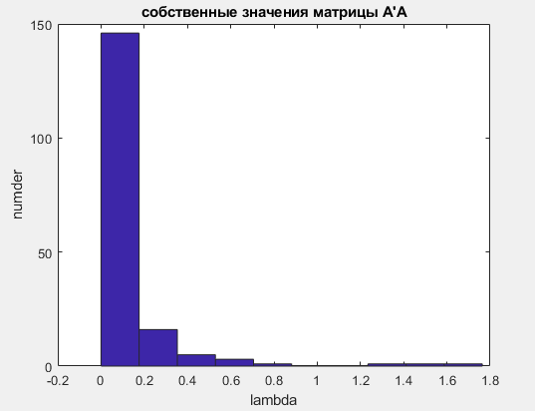

Рисунок Гистограмма собственных чисел матрицы A'A

Всего 23 собственных числа больше 0.2

В качестве решения Matlab`ом получен вектор, состоящий из NaN (т.к. число обусловленности столь большое надежда на нахождение обратной матрицы почти отсутствует)

### Функция tolsolvty

Для нахождения интервала b выбрано «окно» с радиусом $K=1$

При первой попытке нахождения решения получили, что $tolmax= -16.0667$

Т.к. $tolmax<0$, то Допусковое множество решений интервальной линейной системы пусто

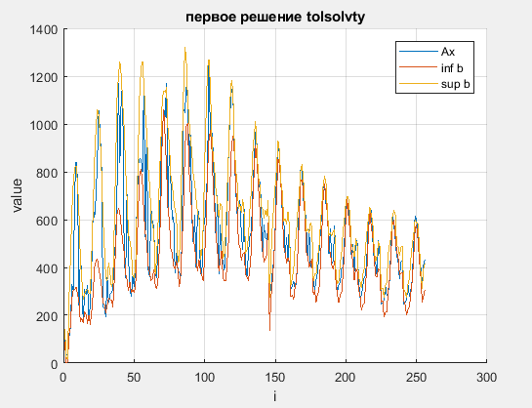

Рисунок График первой попытки решения

Теперь выберем $∆b= 16.0667$, тем самым расширив границы b

Для второй попытки нахождения решения получаем, что $tolmax= 0$, следовательно Допусковое множество решений интервальной линейной системы непусто.

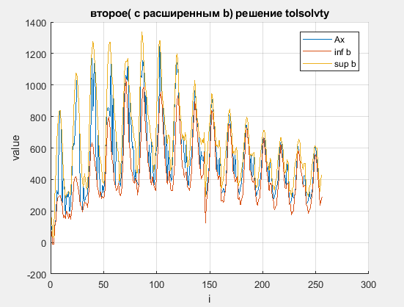

Рисунок График решения с расширенным интервалом

Полученное решение:

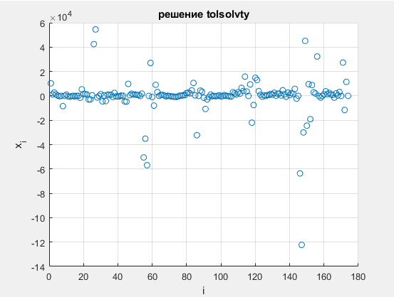

Рисунок График полученного решения от i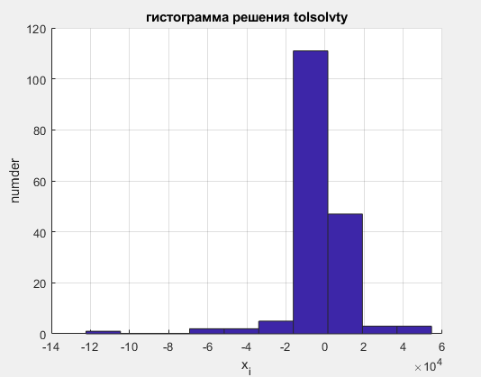

Рисунок Гистограмма решения, полученного с помощь tolsolvty

### Оценка числа обусловленности интервальной матрицы А

В качестве оценки радиуса элементов матрицы А возьмём 10% от их величины.

Выбор именно 10% обусловлен тем, что точность знания сепаратрисы, по которой построена матрицы А около 10%

Тогда оценка числа обусловленности интервальной матрицы A равна 6.2114e+31

Рассмотрим значения оценки числа обусловленности для разного кол-ва повторений про постоянном радиусе элементов 10%

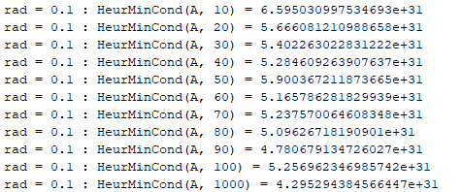

Рисунок значение числа обусловленности при изменении числа итераций

Рассмотрим значения оценки числа обусловленности для разных радиусов элементов А при постоянном числе итераций равным 100

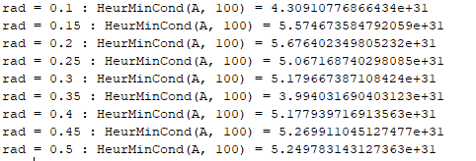

Рисунок значение числа обусловленности при изменении радиуса элементов

### Оценка вариабельности IVE

 [6]

Т.к. для полученного решения $maxtol=0$, то и $IVE\left(A, b\right)=0$

## Обсуждение

СЛАУ представляет собой матрицу 256хN, где N – это количество элементов разбиения.

Матрица А имеет огромное число обусловленности $(cond\left(A\right)= 8.2719*{10}^{31}$). Это означает, что матрица крайне плохо обусловлена.

Матрица A – плохо обусловлена. От того матрица $A^{t}A$ становится уже настолько плохо обусловлена $(cond\left(A^{t}A\right)= 5.2939*{10}^{35})$, что невозможно получить решение в виде: $x={\left(A^{t}A\right)}^{-1}A^{t}b$

Вторым методом ИСЛАУ решение получено, но при этом сильно ослаблены условия на b (раздвинуты границы интервала). И не гарантируется, что $x≥0$. А изначальная постановка задачи требует, чтобы излучение было неотрицательным.

## Литература

1. Документация по Матлаб [Электронный ресурс]   
   Режим доступа: <https://www.mathworks.com/help/> (дата обращения декабрь 2019)
2. Код функции g_file_extractor_1t [электронный ресурс, облачное хранилище]  
   Режим доступа: <https://cloud.mail.ru/public/5o3T/4G4dD71hL> (дата обращения декабрь 2019)
3. Пособие к Лабораторным работам [электронный ресурс, облачное хранилище]  
   Режим доступа: <https://cloud.mail.ru/public/4ra6/5wwqBzMBC/LabPractics.pdf> (дата обращения декабрь 2019)
4. Пособие к Лабораторным работам «Построение матриц СЛАУ» [электронный ресурс, облачное хранилище]  
   Режим доступа: <https://vk.com/doc38035266_528474113?hash=8c9ddc720dfadef7b6&dl=48b180ef19a7dc0f33> (дата обращения ноябрь 2019)
5. Код функции tolsolvty [электронный ресурс]  
   Режим доступа: <http://www.nsc.ru/interval/Programing/MCodes/> (дата обращения декабрь2019)
6. «О мере вариабельности оценки параметров в статистике интервальных данных» [электронный ресурс]  
   Режим доступа: <http://www-sbras.nsc.ru/interval/shary/Papers/SShary-VariabMeasure-JCT.pdf>

## Приложение

### Код программы на Matlab:

[Электронный ресурс, репозиторий GitHub]

Режим доступа: <https://github.com/MChepulis/computing-complex/tree/develop> (дата обращения декабрь 2019)